Buenos días a todos:

Hoy nos toca realizar los juegos de repaso que a menudo hacemos cuando finalizamos el tema.
El kahoot lo haremos de forma online, por lo que os pongo por aquí los pasos a seguir:
- Abrimos la web: https://kahoot.com/
- Una vez abierta, seleccionamos “play” o “entre game PIN”. Os dejo una imagen para que veáis donde aparece:

- Una vez dentro, metemos el PIN que os facilito en la tarea (Os le dejo más abajo, en su zona correspondiente). Nos saldrá la siguiente pantalla:
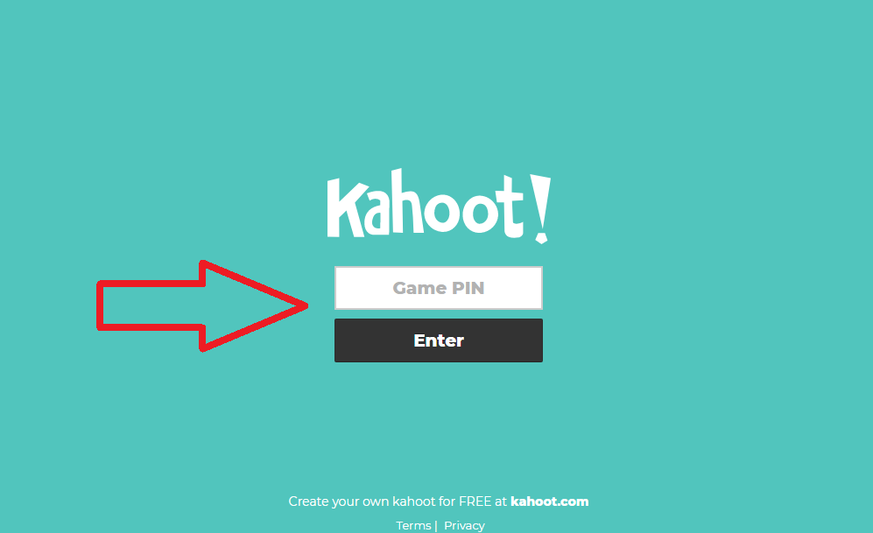
- Una vez dentro, ponemos nuestro nombre y la inicial del apellido en la siguiente pantalla, como por ejemplo CarlosC. La pantalla es la siguiente:
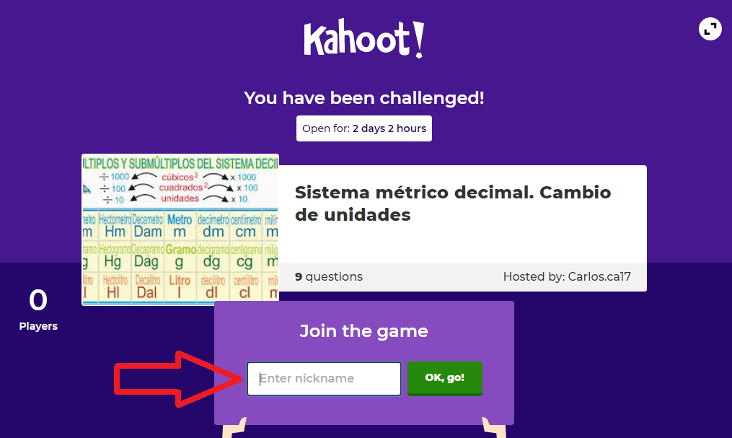
- Una vez realizado todo… ¡A JUGAR!
TAREAS PROPUESTAS:
- Hoy los ejercicios les corrijo yo todos, ya que los comentarios del texto son personales.
- KAHOOT!, El PIN que debéis poner es 096423. CIERRA A LAS 23:00H

¡Hoy no enviamos NADA!
Hasta mañana

